
绝密★启用前

2018-2019学年第一学期九年级物理期末测试卷

卷I（选择题）
一、 选择题 （本题共计 15 小题 ，每题 3 分 ，共计45分 ）

1. 下列四种现象中属于扩散现象的是（ ）
A.我国北方地区频发的“沙尘暴天气”
B.春天柳絮漫天飞舞
C.气体压缩到一定程度后，难以再压缩
D.端午节，粽叶飘香

2. 火力发电中，进的是煤，出来的是电，在这个过程中的能量转化程序是（ ）
A.机械能、内能、化学能、电能
B.化学能、内能、机械能、电能
C.化学能、重力势能、动能、电能
D.内能、化学能、机械能、电能

3. 油罐车的车尾常有一条铁链坠在地上，其作用是（ ）
A.保持油罐车平衡，防止油罐车倾斜
B.防止静电引起火灾
C.装饰用品
D.提醒后面的车辆保持车距
4. 在比较不同液体吸收相同热量时，温度升高快慢的实验中，需要控制一些变量，下列各控制内容，有必要的是（ ）
A.加热时所用酒精灯里装有的酒精量必须相等
B.盛放液体的容器要相同
C.两种液体的体积要完全相等
D.两种液体的初温一定要相同

5. 关于热机中的能量转化关系，下列说法中正确的是（ ）
A.热机是将机械能转化为内能的机器
B.热机是将内能转化为机械能的机器
C.热机是将燃料的化学能转化为机械能的机器
D.热机是利用化学能来做功，它是将化学能转化为内能

6. 如图所示的电路中，两个规格不同的灯泡，（ ）
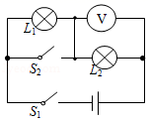
A.闭合开关和，灯泡亮，不亮
B.闭合开关和，电压表测电源电压
C.只闭合开关，流过灯泡和的电流不等
D.只闭合开关，灯泡和两端的电压相等

7. 如图所示，电源电压保持不变。只闭合开关，灯泡正常发光，再闭合开关，则（ ）
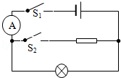
A.电流表示数变大，灯变亮
B.电流表示数变小，灯变暗
C.小灯泡的额定功率变大
D.电路中的总功率变大
[来源:学,科,网]
8. 关于家庭电路说法正确的是（ ）
A.空气开关“跳闸”一定是出现了短路
B.台灯的开关和灯泡是串联连接的
C.电能表是测量电功率的仪表
D.同时工作的用电器越多，总电阻越大

9. 下列物理量最接近生活实际的是（ ）
A.对人体的安全电压不高于
B.人体正常体温约为
C.一名普通中学生的重力约为
D.普通中学生身高约

10. 在如图所示的电路中，当开关闭合时，能用电压表测出两端电压的是（ ）
A.
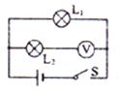
B.
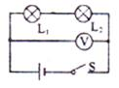
C.
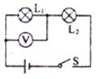
D.
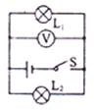

11. 关于导体的电阻，下列说法正确的是（ ）
A.导体两端的电压增大，其电阻一定增大
B.导体中的电流增大，其电阻一定减小
C.若导体不接入电路，其电阻为
D.导体的电阻与其两端电压及通过的电流无关
[来源:学科网]
12. 如图所示为滑动变阻器，下列有关滑动变阻器的说法不正确的（ ）
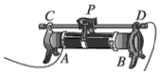
A.滑动变阻器一般与用电器串联
B.滑动变阻器通过改变电阻丝接入电路中的长度来改变电阻
C.若接、接线柱，滑片向右移动接入电路中阻值减小
D.若接、接线柱，滑片向右移动接入电路中阻值不变

13. 如图所示，下列四个等式中，符合并联电路特点的是（ ）
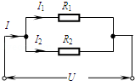
A.﹢ | B.﹢
C.﹢ | D.

14. 图中，能直接测量通过灯和总电流的电路是（ ）
A.  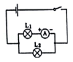 | B.  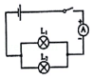
C.  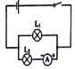[来源:Z§xx§k.Com][来源:学科网] | D.  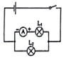

15. 下列关于物理仪器的使用，正确的是（ ）
A.电流表只能与被测用电器并联，不能直接接在电源的两极上
B.电流表只能被测用电器串联，能直接接在电源的两极上
C.电能表是测量电功的仪表，家用电能表要并联在干路上
D.常用的测电笔是一种辨别火线和零线的工具

卷II（非选择题）
二、 填空题 （本题共计 4 小题 ，每空1分 ，共计10分 ，试卷有几空答题卡上填几空）

16. 在汽油机工作的四个冲程中，将机械能转化为内能的是________冲程，若飞轮的转速是，则汽油机每秒钟完成个________冲程，做功________次．

17. 如图所示的电路中，要使灯、串联，应闭合的开关是________；要使灯、并联，应闭合的开关是________；若同时闭合所有的开关，则电路________（填“通路”、“断路”或“短路”）。
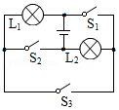

18. 某同学连接的电路如图所示，他所用的电源是四节干电池串联组成的电池组，当他将开关闭合后，电压表的示数为，则两端的电压为________ ，两端的电压为________。
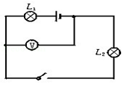

19. 当某导体两端电压是时，通过它的电流是，则该导体的电阻是________；当它两端电压为时，通过该导体的电流是________。
三、 解答题 （本题共计2 小题 ，共计23分 ）

20.（10分） 如图所示，，，电压表的读数是，求：
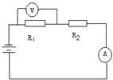

（1）通过的电流；

（2）电源电压．

21.（13分） 如图所示的电路中，电源电压为，电阻为．同时闭合开关、时，电流表的示数为．求：
（1）电路的总电阻（5分）

（2）电阻的电功率（8分）
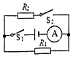

四、 实验探究题 （本题共计 2 小题 ，每空2 分 ，共计22分 ；答题卡上标明小题号）
22. 某同学在做“测量小灯泡的电功率”实验时，选取两节干电池作为电源，使用的小灯泡额定电压为．
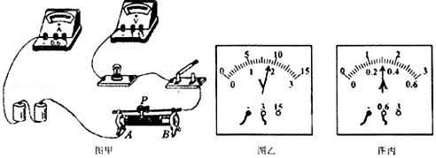

（1）请用笔画线代替导线，将图甲所示的电路连接完整；

（2）电路连接完成后，闭合开关，他发现灯泡不发光，电流表示数不为零，电压表示数为零，则该故障可能是由于灯泡________（选填“断路”或“短路”）引起的；

（3）故障排除后重新闭合开关，移动滑动变阻器滑片到某一位置时，电压表的示数如图乙所示，此时灯泡两端电压为________；若要使灯泡正常发光，他应将图甲中滑片向________（选填“”或“”）端移动；

（4）移动滑片，使电压表示数为，此时电流表的示数如图丙所示，则灯泡的额定功率是________。

23. 如图甲是“探究电流与电压的关系”的实验电路图．
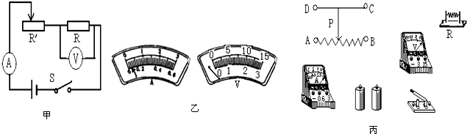

（1）连接电路时，开关应________．为了达到实验目的，实验过程中必须保持________不变．

（2）某同学按电路图连接好实物图，实验时电流表和电压表出现如图乙所示情况，这是因为：
①电流表出现指针偏转幅度太小的原因是________；
②电压表出现异常现象的原因是________；

（3）如图闭合开关开始实验前，应将滑动变阻器的滑片移到最________端．（填“左”或“右”）

（4）根据电路图连接图丙实物图，导线不能交叉．

2018-2019学年第一学期九年级物理期末测试卷

一、 选择题 （本题共计 15 小题 ，每题 3 分 ，共计45分 ）
1-5.DBBBB6- 10.BDBBD 11-15.DCABD

二、 填空题 （本题共计 4 小题 ，每空1分 ，共计10分 ）
16.压缩,,
17.,、,短路
18.,
19.,

三、 解答题 （本题共计 2 小题 ，共计23分 ）
20.（1）通过的电流为；
（2）电源电压为．[来源:学科网]
【解答】
解：由图可知，与串联，电压表测两端的电压．（1）∵ 串联电路中各处的电流相等，
∴ 根据欧姆定律可得，通过的电流：
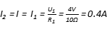；
（2）∵ 串联电路中总电阻等于各分电阻之和，
∴ 电源的电压：
．
答：（1）通过的电流为；
（2）电源电压为．
21.
【答案】
电路的总电阻为；
电阻的电功率。
【解答】
由电路图可知，同时闭合开关、时，与并联，电流表测干路电流，由欧姆定律得电路的总电阻为：
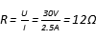；
通过的电流为：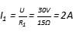；
通过的电流为：；
电阻的电功率为：。
- 实验探究题 （本题共计 1 小题 ，共计15分 ）
22.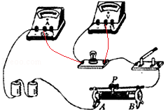
故答案为：（1）如图；（2）短路；（3）；；（4）。

23.
【答案】
断开,电阻的阻值
量程选择过大,电压表的正负接线柱接反
左
【解答】
解：（1）连接电路时，开关应断开．
电流与电压和电阻有关，要探究电流与电压的关系，需改变电阻两端的电压，保持电阻不变．
（2）①由图乙可知，电流表的指针偏转角度太小，原因是选择量程太大；
②电压表指针反转，说明电压表的正负接线柱接反；
（3）由图知，闭合开关开始实验前，应将滑动变阻器的滑片移到最左端，使其阻值最大．
（4）根据电路图连接实物图，如图所示：



